[**https://www.youtube.com/watch?v=7bAccgrO47w&list=PL_xmfKdRXv9Kspaxe1CQ38fnpkA7Oe03V&index=27**](https://www.youtube.com/watch?v=7bAccgrO47w&list=PL_xmfKdRXv9Kspaxe1CQ38fnpkA7Oe03V&index=27)

**https://www.youtube.com/watch?v=9ZR4bs7WmYI&list=PL_xmfKdRXv9Kspaxe1CQ38fnpkA7Oe03V&index=28**

**A pesti forradalom és az Áprilisi törvények**

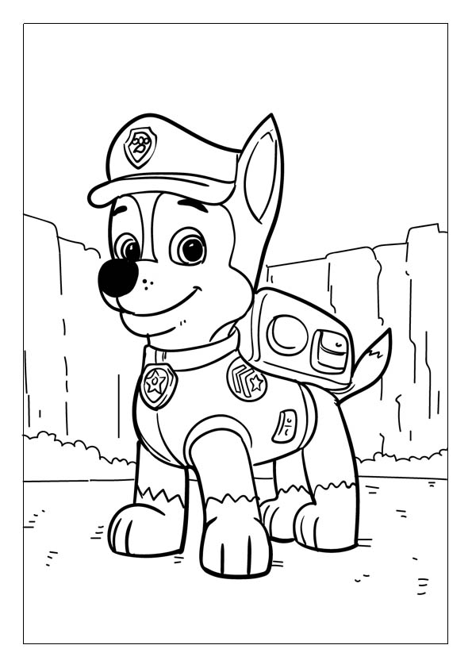 Ezt csak Noredine kedvéért 😊

**1848-49 forradalom és szabadságharc**

1. **Fogalmak**
2. Forradalom: A fennálló politikai rendszer elleni felkelés, célja  annak átalakítása és egy új berendezkedés kialakítása, lehet véres, vagy vértelen, 1848 március 15.-1848 április 11. között (áprilisi törvényekig)
3. Szabadságharc: Egy külső hatalommal szembeni katonai felkelés, célja egy ország önállóságának, szuverenitásának megőrzése. 1848. szeptember- 1849 augusztus 13.
4. **Előzmények:**
5. Reformkor kudarca
6. Népek tavasza Európában

1848 tavaszán forradalmi hullám söpört végig Európán. A forradalmi hullám csak az Oszmán Birodalmat és a cári Oroszországot nem érintette. A forradalmak kitöréséhez gazdasági, társa- dalmi és eszmei okok járultak hozzá. 1845 és 1847 között egész Európát kiterjedt **gazdasági, pénzügyi válság** rázta meg. Az élelmi- szerárak növekedése, a burgonyavész következtében fellépő **éhínség** (Szilézia, Írország) kilátás- talan helyzetbe hozta Európa városi szegénységét, de érintette a kispolgárságot és a középosztályt is. **Nyugat-Európában** a kibontakozó ipari forradalom a tömeges **munkanélküliség**et okozott, melynek következtében szociális problémák léptek fel, melynek többségét nem orvosolták. Nyu- gat-Európában a helyzetet súlyosbította a választójogi reform hiánya. Ezzel szemben **Európa kö- zépső és keleti felén** a **nemzeti-függetlenségi törekvések és a jobbágykérdés** megoldatlansága növelte a feszültséget. Ezek az eltérő okok egész Európában politikai feszültségeket eredményez- tek. A politikai feszültségek forradalmak kirobbanásához járultak hozzá, melyek a liberalizmus és nacionalizmus eszmeiségéből táplálkoztak.

*Először Itáliában* bontakoztak ki függetlenségi, Habsburg- és Bourbon-ellenes megmozdulások (1847 Ferrara, 1848 január, Palermo). Az 1848 február 22-24-i *párizsi* forradalom megdöntötte a monarchiát (Lajos Fülöp, 1830-48), létrejött a Második Köztársaság, mely a munkáskérdés megoldása érdekében számos áttörést jelentő intézkedést hozott (általános választójog, tízórás munkanap, munkához való jog). A *Habsburg Birodalom területén* 1848 tavaszán mindegyik 100 ezer főnél nagyobb városban felkelés tört ki (március 13. Bécs, március 15. Pest, március 18. Milánó, március 22. Velence). Az osztrák csapatok kiűzése , ill. kivonulása után sorra alkotmányos kormányok alakultak (Nápoly, Firenze, Róma), sőt, Piemont hadat is üzent Ausztriának. A *galícia*iak körében is sor került csekély erejű megmozdulásra, a cseh radikálisok is felkelést robbantottak ki 1848 júniusában. Metternich bukásával Ausztriában és Magyarországon alkotmányos kormányok alakultak, az új alaptörvények felszámolták a jobbágyságot. A *berlini* forradalom (1848 március 18)

1. Liberalizmus, nacionalizmus
2. **Pesti forradalom (1848. március 15.)**

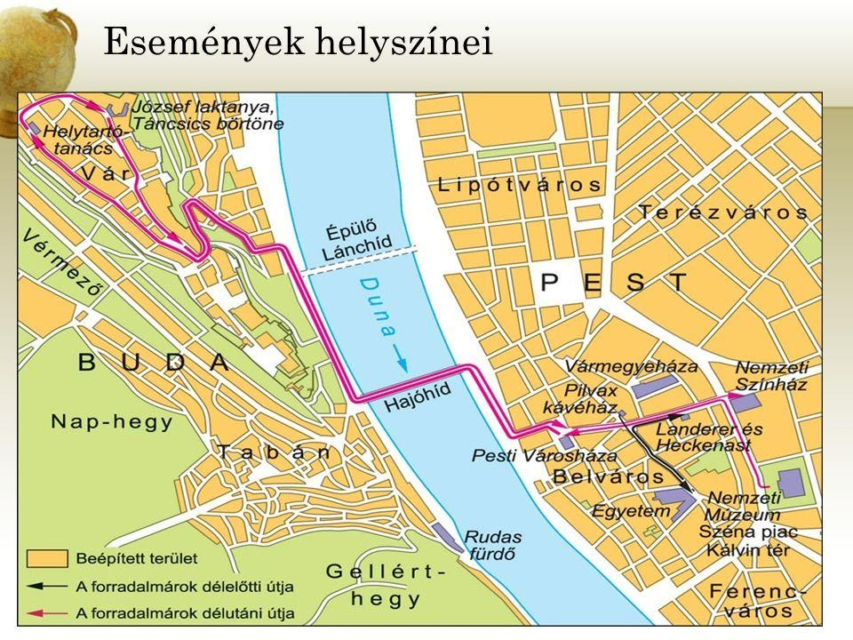

1. Pesten a Fiatal Magyarország köre a bécsi forradalom hírére 1848 március 15-én cselekvésre szánta el magát. A Pilvax kávéházból reggel induló fiatalság Petőfi Sándor, Jókai Mór, Vasvári Pál vezetésével maga mellé állította a forradalmi lázban égő várost.
2. Landerernél lefoglalták a nyomdát, a cenzúra mellőzésével kinyomatták a követeléseiket tartalmazó 12 pontot és a Nemzeti Dal című Petőfi verset. Délután a húszezres tömeg a Nemzeti Múzeumnál gyülekezett majd a Városháza elé vonult. 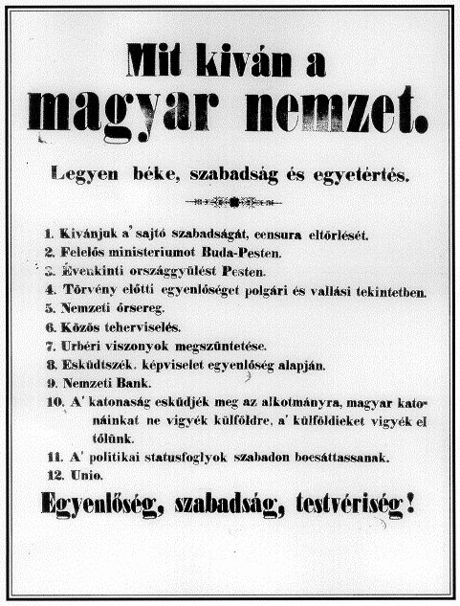
3. A márciusi ifjakhoz csatlakoztak a liberális nemesség Pesten tartózkodó képviselői: Nyáry Pál alispán és Klauzál Gábor, később Pest városának tanácsa is a mozgalom mellé állt.
4. A tömeg a Helytartótanács épülete elé vonult, a Várból kiszabadították Táncsics Mihályt.
5. Este-a korábban a cenzúra által betiltott- Katona József Bánk bán című művét adták elő a Nemzeti Színházban.
6. Az Államtanács a követeléseket először visszautasította. A pesti forradalom hírére, majd István nádor személyes közbelépésére azonban az uralkodó jóváhagyta a feliratot. A nádor kinevezte Batthyány Lajost miniszterelnökké.
7. Batthyány Lajos koalíciós kormányt hozott létre. A minisztériumban a magyar politikai élet valamennyi irányzata képviselve volt, a többséget azonban a liberálisok alkották.

Ezzel a kinevezéssel kezdetét veszi a felelős polgári kormányzás Magyarországon.

– *Liberálisok*: Deák Ferenc- igazságügy miniszter, Klauzál Gábor- földművelés- és iparügyi

miniszter, Szemere Bertalan- belügyminiszter, Kossuth Lajos- pénzügyminiszter

– *Centralisták*: Eötvös József- vallás-és oktatásügyi miniszter

– *Párton kívüliek*: Mészáros Lázár- hadügyminiszter, Széchenyi István közlekedési és köz-

munkaügyi miniszter

– *Konzervatívok*: Esterházy Pál- a király személyes jelenléti minisztere

1. A megalakuló kormány programja a rend és béke megteremtése volt, mert ez szolgálta volna a forradalom megszilárdulását, konszolidációját.

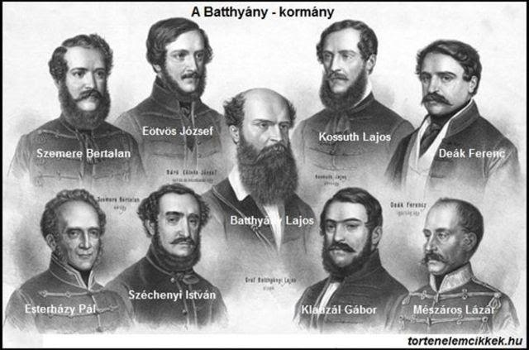

Batthyány-kormány: Batthyány Lajos-miniszterelnök, Szemere Bertalan-belügy, Esterházy Pál-király személye körüli, Klauzál Gábor-földművelés, ipar és kereskedelemügy, Kossuth Lajos-pénzügy, Mészáros Lázár-honvédelmi, Széchenyi István-közmunka és közlekedésügy, Eötvös József-vallás és közoktatás, Deák Ferenc-igazságügyminiszterek.

1. **Áprilisi törvények**
2. Az 1848-as márciusi bécsi és pesti forradalom engedményekre kényszerítette a Habsburg udvart. Az uralkodó nevében István nádor kinevezte Batthyány Lajost miniszterelnökké s V. Ferdinánd magyar király április 11-én szentesítette a reformkori ellenzéki politika eredményeit összegző törvényeket.
3. **Jelentősége**: a) megteremti a polgári átalakulás feltételeit, megszünteti a feudális világot

B) mindent teljesít, ami a reformkorban és a forradalom előestéjén célként lett kitűzve

1. **Az Áprilisi Törvényeket alkotmánynak tekinthetjük**, mivel rögzítették mind Magyarország új politikai berendezkedését, mind a társadalom átalakulását. Magyarország **alkotmányos monarchiává vált**.
2. A **törvényhozó hatalmat**  az uralkodó és a Pesten ülésező **népképviseleti országgyűlés** gyakorolta. A felsőház összetétele nem változott. Az országgyűlés folyamatos működését is garantálták a törvények (évenkénti ülésezés, az uralkodó csak törvényi feltételekkel oszlathatta fel). A kor liberális elveivel összhangban a választójogot feltételekhez kötötték (**cenzusos választójog**), s így az összlakosság 6-7%-a lett választópolgár..
3. A **végrehajtó hatalom** a Buda-Pesten működő **független, a parlamentnek felelős magyar kormány** kezébe került. A kormány hatáskörébe tartozott a belügy, a pénzügy, a közmunka és a közlekedés, a földművelés és az ipar, a vallás és a közoktatás, az igazságszolgáltatás és a honvédelem igazgatása. Külön törvénycikk rendelkezett a Nemzeti Őrsereg felállításáról. Az uralkodó rendeletei csak akkor váltak érvényessé, ha a kormány egyik minisztere azt jóváhagyta (**ellenjegyzési jog**).
4. Az alkotmány – egy 1836-os törvény megismétlésével – kimondta a Partium visszacsatolását, továbbá Magyarország és Erdély unióját. A Magyar Koronához tartozó Horvátország helyzetét nem változtatták meg. A törvények kitértek a megyék, városok, kiváltságos területek (Jász-Kun-, Hajdú kerület) a jövőben véglegesítendő reformjára is. Törvénybe iktatták a sajtószabadságot, a lapalapítást azonban magas letét (kaució) befizetéséhez kötötték.
5. A társadalmi átalakulás alapjává **a nemesi kiváltságok eltörlése**, **a törvény előtti egyenlőség** és a **közteherviselés** rögzítése vált
6. **Eltörölték az ősiséget és az egyházi tizedet**. A bevett vallásfelekezeteket – katolikus, evangélikus, református, görögkeleti és az ekkor azzá váló unitárius egyház – egyenjogúsították.
7. **Eltörölték a nemesi bíróságot, az úriszéket**
8. **Jobbágyfelszabadítás** 
   1. **A jobbágyfelszabadítás keretében eltörölték ( és ezáltal mentesültek) a robotot, a tizedet és más fizetséget.**
   2. Kötelező állami kárpótlásos felszabadítás volt, de a kárpótlás mértékét nem szabályozta.
   3. **A jobbágyság földjének tulajdonosa lett**. A jobbágy- felszabadítás során a jobbágyok 70-80% -a jutott földbirtokhoz, melyet a majorsági föld- birtokok egy részéből, úrbéres földek szétosztásával vagy közös használatú földekből kaptak.
   4. A közös legelőkből még a házas zsellérek is kis parcellák tulajdonosaivá váltak..
   5. A jobbágyfelszabadítás során széles körben jutottak földhöz a jobbágyságot: a közös területek felosztásából a házas zsellérek is kis parcellákhoz jutottak. Ilyen mértékű földosztás nemzetközi összehasonlításban is széleskörűnek tekinthető.
   6. De még így bizonyos rétegek elégedetlenek lesznek: a zsellérek még több földet akarták, a telkes jobbágyok azokat a szőlőket melyeket a majorsági földeken alakítottak ki
   7. A törvény végrehajtása érdekében a kormány biztosokat küldött ki vidékre, akik több helyen erőszakot alkalmaztak, de sikerült elkerülni a jobbágyság lázadását. A jobbágylázadás elkerülése annak köszönhető, hogy a jobbágyfelszabadítás kedvező feltételekkel valósult meg: nem vesztette el földjét, nem is kellett megváltást fizetniük, mert ezt a kárpótlást az állam vállalta magára. Ebből azonban még lesz probléma, mert ennek fizetését egy évvel elhalasztotta.
9. Az Április Törvények **nem rendezték egyértelműen Magyarország és a Habsburg-tartományok viszonyát**, s ebből adódóan az önálló magyar külpolitika lehetőségeit (tekinthető-e a király személye körüli miniszter külügyminiszternek), a magyar hadsereg megszervezésének módját, a pénzkibocsátás és államadósság megosztását sem. Az alkotmány a **Pragmatica Sanctio** alapján állt, de értelmezését (perszonálunió vagy szorosabb kapcsolat köti össze Magyarországot és az örökös tartományokat) a két fél az erőviszonyok alakulásától tette függővé.
10. **Nem született** 1848-ban külön **nemzetiségi törvény** sem, mivel a liberális politikusok az egyéni polgári szabadságjogok biztosítását elegendőnek ítélték. Kimondatlanul, de a magyar vezetés az „egy politikai nemzet létezik, a magyar” koncepciója alapján állt, s így még nyelvi-kulturális autonómiában sem gondolkodott.
11. A törvények nem hozta létre az önálló külképviseletet, a birodalom külképviseletei az osztrák kormány irányítása alatt maradtak**, nem hozta létre az önálló hadsereget**, s az ország területén állomásozó alakulatokat az uralkodó továbbra is a magyar minisztériumon keresztül irányította
12. nem rendezték a pénzügyek kérdését sem .
13. Ezeket a magyar politikai vezetés a későbbiekben akarta rendezni
14. Az áprilisi törvények kimondta Partium visszacsatolását, továbbá **Magyarország és Erdély unió**ját, mely közös közigazgatási egységesítést jelentett, Erdélyben megszűnt az uralkodói irá- nyítás.
15. **Miért vált szabadságharccá?**
16. Batthyány kormány 1848 nyári feladatai nehézségei
    1. önálló pénzügy megteremtése
    2. önálló hadsereg megteremtése
    3. nemzetiségek helyzete
17. Nemzetiségek elégedetlensége az új helyzettel

Az ország nem magyar népei körében a márciusi forradalom kezdetben lelkesedést váltott ki, s a vezető rétegek megfogalmazták követeléseiket: autonóm területet, saját nemzeti gyűlést akartak. (kollektív jogokat) A nemzeti mozgalmak hasonló célokat tűztek ki maguk elé: a nemzeti fejlődés minél szélesebb körű biztosítását. Ezért egymással is szembe kerültek, s érdekeik összeegyeztetése szinte lehetetlen volt. A nemzetiségek vezető rétege a magyarokkal szembe helyezkedve (akik csak egyéni jogokat akartak adni a nemzetiségek tagjainak) közeledtek az ígéretekkel nem fukarkodó bécsi kormányzathoz, amely fel kívánta használni őket a magyar politikai törekvésekkel szemben. A jobbágy és a nemzetiségi kérdés rendezetlensége a nemzetiségieket az udvar felé mozdította el. A magyar forradalomban csalódott nemzetiségiek sorra tartották gyűléseiket – románok Balázsfalván, szlovákok Liptószentmiklóson, a szerbek Karlócán, a horvátok Zágrábban – ahol követeléseiket fogalmazták meg: nyelvhasználaton túlmutató igényeket (pl. autonóm terület, saját nemzeti gyűlés) mondtak ki. Ezen követeléseik miatt szembe kerültek e magyar vezetéssel. Mivel mindegyik nemzetiségnek hasonló céljai voltak - a nemzeti fejlődés minél szélesebb körű biztosítása -, érdekeik összeegyeztetése szinte lehetetlen volt, s egymással is szembe kerültek.

Horvátországot, a Határőrvidéket és Szászföldet leszámítva a nemzetiségek vezető rétege elenyésző kisebbséget alkotott saját lakóhelyén. Így a zömében egyházi elöljárókból álló értelmiségiek a magyarokkal szembe helyezkedve az ígéretekkel nem fukarkodó bécsi kormányzathoz közeledtek, amely fel kívánta használni őket a magyar politikai törekvésekkel szemben. A nemzetiségi vezetők csak úgy tudtak erőt felmutatni, ha megnyerték a jobbágyok tömegeit (a horvát, szerb és erdélyi román területeken határőrezredeik révén már 1848 előtt is szervezett erővel rendelkezett a nemzetiségi elit). Ez csak ott volt lehetséges, ahová a magyar kormány fennhatósága március-áprilisban nem terjedt ki (pl. horvátok, szerbek, erdélyi románok). A szlovákok, a ruszinok és a magyarországi románok körében a magyar kormány végezet a felszabadítást, így ezek a népek magyar oldalon küzdöttek a szabadságharcban

* 1. Az erdélyi románság vezetői felsorakoztatták maguk közt a jobbágyokat, a nyár végére már megtalálták a kapcsolatot az erdélyi császári főparancsnoksággal, s ősszel a szabadságharc ellen vezették a román jobbágytömegeket.
  2. Nemzeti követeléseiket a magyarországi románok is megfogalmazták, de képviselőik révén részt vettek a magyar országgyűlés munkájában, s nem fordultak szembe a szabadságharccal.
  3. A szerbek újvidéki gyűlésükön autonómiát követeltek, de Kossuth visszautasította. A karlócán tartott szerb kongresszus (máj.13-15) kimondta igényüket egy szerb tartomány alakítására. Fegyvert fogtak és rátörtek a Délvidék népére
  4. Horvátország 1848 előtt rendi tartományi különállással bírt. A bécsi kormány által Horvátország élére állított Josip Jellacic a magyar kormánnyal folytatott tárgyalások során más a horvát függetlenséget tűzte ki

1. Habsburg Birodalom nem nyugszik bele a helyzetbe.

**Szabadságharc**

* + 1. **A szabadságharc kitörése**

Az első katonai támadás megindításában szerepe volt annak, hogy az áprilisi törvények **nem rendezte a nemzetiségi kérdést,** kormány is elutasította követelésük teljesítését, mivel az ország egységét féltette az egy politikai nemzet koncepció miatt. Így még nyelvi-kulturális autonómiában sem gondolkodott.

A nemzetiségi kérdés rendezetlensége a nemzetiségieket az udvar felé mozdította el. A magyar forradalomban csalódott nemzetiségiek sorra tartották gyűléseiket – románok Balázsfalván, szlovákok Liptószentmiklóson, a szerbek Karlócán, a horvátok Zágrábban – ahol követeléseiket fogalmazták meg: nyelvhasználaton túlmutató igényeket (pl. autonóm terület, saját nemzeti gyűlés) mondtak ki. Ezen követeléseik miatt szembe kerültek e magyar vezetéssel. Mivel mindegyik nemzetiségnek hasonló céljai voltak - a nemzeti fejlődés minél szélesebb körű biztosítása -, érdekeik összeegyeztetése szinte lehetetlen volt, s egymással is szembe kerültek.

Horvátországot, a Határőrvidéket és Szászföldet leszámítva a nemzetiségek vezetővrétege elenyésző kisebbséget alkotott saját lakóhelyén. Így a zömében egyházi elöljárókból álló értelmiségiek a magyarokkal szembe helyezkedve az ígéretekkel nem fukarkodó bécsi kormányzathoz közeledtek, amely fel kívánta használni őket a magyar politikai törekvésekkel szemben. A nemzetiségi vezetők csak úgy tudtak erőt felmutatni, ha megnyerték a jobbágyok tömegeit (a horvát, szerb és erdélyi román területeken határőrezredeik révén már 1848 előtt is szervezett erővel rendelkezett a nemzetiségi elit). Ez csak ott volt lehetséges, ahová a magyar kormány fennhatósága március-áprilisban nem terjedt ki (pl. horvátok, szerbek, erdélyi románok). A szlovákok, a ruszinok és a magyarországi románok körében a magyar kormány végezet a felszabadítást, így ezek a népek magyar oldalon küzdöttek a szabadságharcban.

A Délvidéken zajló **nemzetiségi lázadások** (főleg a szerbek részéről) a Batthyány-kormányt az önálló magyar hadsereg felállítására ösztönözte, ami az udvarral való ellentét kiéleződéséhez vezetett. Az **önálló magyar hadsereg létrehozása** érdekében a miniszterelnök tíz honvéd zászlóalj (magyar reguláris had) felállítását rendelte, mivel az udvar a kormány többszöri kérésére sem küldte haza a magyar ezredeket. A hadsereg anyagi fedezetének biztosítására Kossuth előbb szerződést kötött a Pesti Magyar Kereskedelmi Bankkal (1848. június) a magyar bankjegy forgalmazására, majd a népképviselet alapján összehívott országgyűléssel 1848. július 11-én megszavaztatta a 200 000 katona felállítását és a felszerelésükhöz szükséges pénz előteremtését.

A hadsereg felállítását meggyorsította, hogy az udvar politikai-katonai helyzete a nyár végére kedvezőbbé vált: mind Itáliában, mind a cseh területeken, mind Bécsben sikerült leverni a forra- dalmakat. Így az udvar minden katonai erejét a magyar forradalom leverésére koncentrálhatta, s elindíthatta katonai támadását. A katonai támadás megindulásával a forradalmat felváltotta a sza- badságharc.

* + 1. **Az udvar első katonai támadása és a szeptemberi fordulat 1848 september-1848 december**

Az udvar támadása a magyar forradalom ellen 1848. augusztus végén vette kezdetét, mikor is királyi leirat érkezett a Batthyány-kormányhoz, melyben a Habsburgok követelték a kormánytól az önállóságot jelképező had- és pénzügyminisztérium megszüntetését és beolvasztását a bécsi

kormány-szervekbe. A kormány ragaszkodva az önállóság jelképeihez, tárgyalásokat útján kívánta a konfliktust rendezni. A kormány tárgyalási hajlandóságát jelezte, hogy Batthyány és Deák Bécsbe utazott, de küldöttségüket az uralkodó nem fogadta. Ezt követően a kormány számára is nyilvánvalóvá vált, hogy mi az udvar célja: a forradalom leverése. A várható katonai támadás visszaverése érdekében a kormány felgyorsította a hadsereg felállítását, melynek keretében a kormány királyi szentesítés nélkül hozta meg intézkedéseit: Kossuth utasítást adott a szabadcsapatok toborzására, megkezdték a Kossuth-bankó nyomtatását, illetve szeptember 15-én eltörölték a szőlődézsmát. A kormány által hozott intézkedések is azt fejezik ki, hogy a kormány a forradalom vívmányainak megőrzése érdekében vállalta a fegyveres harcot.

A szentesítés nélküli intézkedések és az udvar várható katonai támadása elindította a kormány felbomlását, mely Esterházy Pál, majd Széchenyi távozásával vette kezdetét és Batthyány lemon- dásával zárult. Lemondása ellenére Batthyány továbbra is a helyén maradt, mint ügyvezető mi- niszterelnök az ügyek folytatása érdekében, de mellé Kossuth javaslatára szeptember közepén felállították az Országos Honvédelmi Bizottmányt (OHB) a Kossuth elnökletével a honvédelemi harcok irányítására.

Az udvar katonai támadása 1848. szeptember 11-én vette kezdetét, mikor Jellačić hadseregével átlépte a Horvátországot és Magyarországot elválasztó határvonalat, a Drávát. Jellačić serege a Balaton déli partján tört előre, s közben a fegyelmezetlen csapatok raboltak, fosztogattak, ami népfelkeléshez vezetett. A népfelkelés elvágta Jellačićot [Jellasics]a további utánpótlástól.

Az előre törő horvát had szeptember végére megközelítette Pest-Budát, s a Habsburgok a forradalom gyors leverésében bízva Lamberg Ferencet, az udvar teljhatalmú biztosát Pestre küldték a hatalom átvétele érdekében. Lamberg Ferencet Pesten felismerték és felkoncolták.

A magyar sereg ezalatt a Balaton északi partján hátrált, mivel a tisztek esküjükhöz híven nem kívántak harcolni V. Ferdinánd ellen. István nádor személyes közbenjárásával kívánta a bánt meg- állítani, de a törekvése kudarcot vallott, ezért lemondott tisztségéről. A Móga János vezette had a Batthyány nyomására szeptember 29-én Pákozdnál felvette a harcot a horvát bán által vezetett császári haddal és győzött. A vereséget követően Jellačić háromnapos fegyverszünetet kért, melyet arra használta ki, hogy Bécs felé vonult vissza. A pákozdi csata jelentőségét az adta, hogy időt biztosított a magyar haderő kiépítésére.

A pákozdi győzelmet követően a Móga vezette had egészen a határig üldözte Jellačićot, de a határ elérésekor megtorpant: egyrészt azért, mert tartott attól, hogy a Habsburgok az európai egyensúly fenntartása érdekében katonai segítséget kapnak, másrészt, azért mert a határ átlépéséhez hiányzott az országgyűlés felhatalmazása. Móga annak ellenére sem lépte át a határt hadseregével, hogy október 6-án Bécsben újból kitört a forradalom. Ez a késlekedés az udvar számára adott lehetőséget, hogy rendezze sorait. Móga végül az OHB utasítására lépte át a határt, de ez már későnek bizonyult, mivel az ide érkező Windischgrätz hadseregével **október 30**-án **Schwechat**nál **legyőzte** a **Móga** vezette **hadat**. Ez a vereséggel egyúttal szertefoszlott a forradalmi Bécs- csel való együttműködés lehetősége.

A magyar támadás visszaverését követően 1848. decemberében a Habsburgok elindították újabb katonai támadásukat. A támadást elindítását az tette lehetővé, hogy a lemondatott V. Ferdinánd

helyett **december 2**-án trónra ültetett **I. Ferenc József (1848-1916)** aláírásával nem szentesítette az áprilisi törvényeket. Az általános katonai támadás december közepén vette kezdetét a Latour elképzelése alapján: egyszerre több irányból indítottak támadást a Habsburgok: Erdély felől Puchner, a Felvidék irányából Schlick, Délvidék felől Jellačić vezette az osztrák hadat. A főerőket Windischgrätz vezette, aki a Duna mentén Pest irányába tört előre. Vele szemben az alakulóban levő fel-dunai hadtest állt Görgey Artúr vezetésével. A Görgey vezette hadtesttől Kossuth aktív védekezést várt el, s segítségére az OHB a Perczel vezette hadtestet rendelte. Görgey azonban a túlerővel szemben visszavonult kerülve a döntő ütközete, hogy megtartsa hadseregét a harc folytatásához. Görgey azzal hogy kerülte az összecsapást Windischgrätzcel kivívta Kossuth ellenszenvét. Görgey a visszavonulásával magára hagyta Perczelt, aki így egyedül vállalt csatát **Mór**nál (**1848. december 30**.) és vesztett. **Perczel** ezért a **vereség**ért Görgeyt okolta. A vereséggel tarthatatlanná vált a főváros, ezért Görgey a főváros megkímélése érdekében harc nélkül adta fel Pestet (1849. január 4.). A főváros feladása után Windischgrätz feltétlen megadást követelt a magyaroktól, de a Batthyány és a Deák küldöttsége ezt elutasította, valamint Kossuth elérte a nemzeti egység és a törvényesség fenntartása érdekében, hogy az OHB mellett az ország- gyűlést is a hadszíntértől távol lévő Debrecenbe, míg a hadiipart Nagyváradra költöztette. Ezzel a költöztetéssel a harc további folytatása mellett döntött a Kossuth vezette OHB.

* + 1. **Görgey felvidéki hadjárat és Erdély megvédése 1848 december-1849 február**

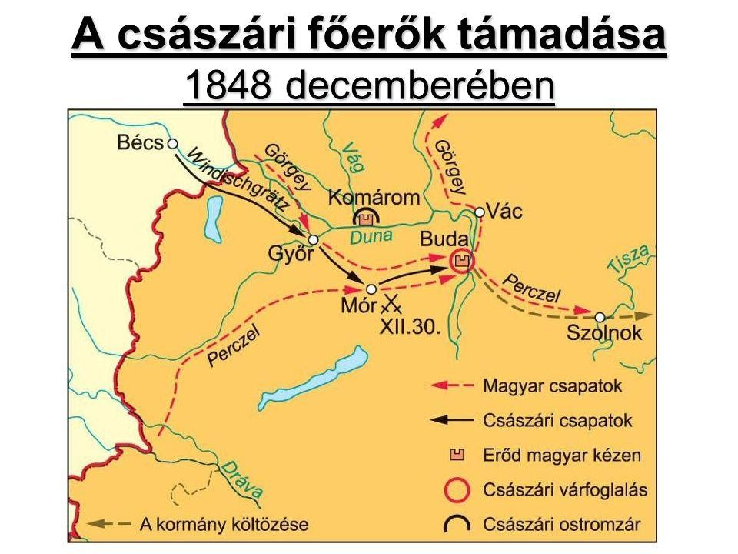

Pest feladásával párhuzamosan Görgey észak (Felvidék) felé fordult, azzal a **cél**lal, hogy egy- részt **elvonja Windischgrätz figyelmét Debrecen megtámadásától**, másrészt **megerősítse had- seregét** a harc további folytatására. Görgey terve bevált, mivel Windischgrätz nagy erőkkel üldözni kezdte a fel-dunai hadtestet. Azt a fel-dunai hadtestet, amelynek körében belső válság alakult ki V. Ferdinánd lemondatásával és I. Ferenc József kinevezésével. A válság miatt mivel a tisztek egy része nem tudta, hogy kinek engedelmeskedjen a régi vagy új császárnak illetve vagy az OHB-nak elhagyta a hadsereget. **Görgey,** hogy megtartsa tisztjeit kiadta a **váci kiáltványá**t (**1849. január 5**.). A kiáltványában a harc törvényes jellegét hangsúlyozta, s elhatárolta magát minden, az áprilisi törvényeken túlmutató kezdeményezéstől. Kossuth a kiáltványt a hadsereg, s így Görgey függetlenedési szándékaként, valamint az OHB elleni támadásaként értékelte.

A váci kiáltvány kiadását követően Görgey folytatta vonulását a Hernád völgye irányába, mi- közben a sereg harci értéke fokozatosan nőtt. A harcok közepette Görgey erősítette a fegyelmet, muníciót szerzett, s újoncokkal töltötte fel hadseregét, azaz ütőképes hadsereget kovácsolt össze. A hadsereg a császáriak által védett **Branyiszkói-hágón** áttörve – ez **Guyon** Richárnak köszönhető, aki **1849. február 5**-én **legyőzte a császáriakat** – megnyílt az út a Hernád völgyébe. A branyiszkói áttörés után a Görgey had egyesült a Debrecent északról védő Klapka hadával február közepén.

A Habsburgok elleni **harc további folytatásához szükség** volt **Erdély megtartására**, ami a decemberi koncentrált támadás megindulása miatt veszélybe került. A császári hadat vezető Puchner a Karl Urbán vezette román népfelkelőkre (a románokat az önálló tartomány ígéretével nyerte meg) támaszkodva elfoglalták Kolozsvárt, de az Alföldet, s ezáltal az ország új fővárosát, Debrecent már nem sikerült elérnie, mivel a kirobbanó székely népfelkelés ezt megakadályozta.

Az erdélyi hadszíntéren Jozef Bem (részt vett az 1831-es lengyel szabadságharcban, valamint az októberi bécsi felkelésben) kinevezése hozott fordulópontot. Bem friss erőket felhasználva támadást indított, s ennek során többször is legyőzte az osztrákokat (Marosvásárhely – január 13.; Piski – február 9.; Nagyszeben – március 11.). A győzelmek révén 1849. márciusára kiűzte az osztrákokat és a segítségükre siető oroszokat Erdélyből, annak ellenére, hogy közben jelentékeny vereségeket (Gálfalva – január 17; Medgyes) is szenvedett. Bem győzelmeiben szerepe volt, hogy gyorsan mozgatta katonáit, állandóan alkalmazta a tüzérséget, és nem riadt vissza a merész vállalkozásoktól.

A felvidéki és erdélyi hadjáratok sikereként megteremtődtek a katonai feltételek a Habsburg ellenes hadjárat megindításához.

A hadjárat sikeres megindításához a katonai feltételeken (Erdély megtartása és Görgey felvidéki hadjárata) túl szükséges volt, hogy a középbirtokos nemességet továbbra is fegyverben lehessen tartani. Ez a fegyverben tartás került veszélybe Dembinski Henrik – Görgey leváltása után a magyar főerők parancsnoka lett – **kápolnai vereség**e (**1849. február 26-27**.) miatt. A kápolnai vereséget követően Windischgrätz túlértékelve ennek jelentőségét a magyar szabadságharc leverését tudattal Ferenc Józseffel, aki **1849. március 4**-én kiadta az **olmützi** (oktrojált vagy rákényszerített) **nyilatkozat**ot.

– A nyilatkozat a hatalmat az uralkodó kezébe vonta össze a hatalmat (a császár határoz a béke és had felett; a császár szent és sérthetetlen, gyakorolja a hatalmat a miniszterek kinevezésével, irányítja a külpolitikát), bár az abszolutizmust leplezni akarta. Ennek érdekében tartományi alapon szervezte meg a birodalmat, de az ott lakók csak járási szinten tölthettek be hivatalt és a központi akaratot kellett végrehajtaniuk. A nemzetiségiek számára az önállóságot nem adta meg, míg Magyarország alkotmányos önállóságát eltörölte és a birodalomba beolvasztotta.

A kápolnai vereség belpolitikai következménye, hogy a tisztek Görgey és Klapka vezetésével fellázadtak Dembinskivel szemben. Kossuth ezt a lázadást az OHB elleni lázadásnak tekintette, s előbb Szemere Bertalan kormánybiztost küldte Tiszafüredre a probléma megoldására, majd később ő is a táborba utazott, s személyesen győződött meg arról, hogy a tisztek – akiket hadbíróság elé kívánt állítani – nem az OHB ellen lázadtak fel, hanem Dembinski ellen. Ezért Kossuth engedve a főtisztek nyomásának Dembinskit leváltotta, s helyére újból Görgeyt nevezte ki (ideiglenes jelleggel) főparancsnokká. Görgey kinevezésével megteremtődtek a hadjárat megindításának politikai feltételei is, mivel sikerült a köznemességet fegyverben tartani.

* + 1. A tavaszi hadjárat (1849.április-május)

A **tavaszi hadjárat** célja (melyet Klapka és Görgey dolgozott ki): az ellenséges erők Windischgrätz vezette had) bekerítése és megsemmisítése, illetve Buda felszabadítása. A cél megvalósítása érdekében a Tisza vonala mögött állomásozó hadat két részre osztották. A fő had, melyet Klapka és Damjanich vezetett délről kezdte meg Windischgrätz hadának a bekerítését; a Görgey vezette had Gyöngyös-Pest országúton haladt előre a főhad látszatát keltve. A tervet erősítette a **hatvani ütközet** (**1849. április 2**.), mely a magyarok győzelmét hozta. Ez a terv a **tápióbicske**i (**április 4**.), majd az **isaszeg**i (**április 6**.) csatában lelepleződött, s Windischgrätz a gyűrű bezáró- dása előtt kimenekült Gödöllőnél. A hadjárat folytatásaként a vezetés másodszor is kísérletet tett az osztrák főerők bekerítésére. Ennek érdekében az Aulich vezette had vonult pest felé, míg a főerők észak felé kanyarodva próbálták nyugatról kívántak támadást indítani Buda felmentésére. Az észak felé kanyarodó had előbb Vácnál (április 10.), majd Nagysallónál (április 19.), végül Komáromnál (április 22.) aratott győzelmet. A komáromi dunai átkelés elhúzódott, s Welden (buda várának Habsburg parancsnoka) felismerve a tavaszi hadjáratban rejlő veszélyt a budai várban hagyva seregét visszavonult Bécs felé.

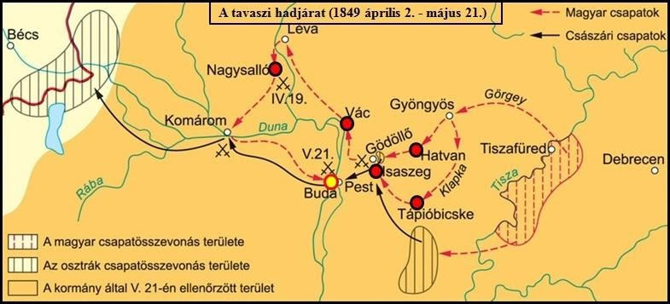

A tavaszi győzelmek után felmerült az osztrák had további üldözése, de a vezetés Buda felszabadítása mellett döntött: egyrészt azért mert a hadsereg utánpótlási vonalai megnyúltak, míg a császáriak közelebb kerültek az utánpótláshoz, másrészt a közvélemény is Buda várának felszabadítását követelte. Buda bevétele nem tűnt komoly feladatnak, a jelentéktelen osztrák haderő (5000 fő) miatt. Ennek ellenére Buda ostroma elhúzódott, mivel a honvédsereg nem rendelkezett ostromágyúkkal, ezért tüzérségi előkészítés nélkül vette kezdetét az ostrom, mely **május 21**-én ért végett **Buda felszabadításá**val.

Buda visszafoglalásával párhuzamosan a **megszállt területeken** (Somogy, Zala megye) **nép- felkelés** és gerillaharc (bányavárosok, Szepesség) vette kezdetét. Így május közepére az ország egésze egy-két területtől eltekintve felszabadult. A nemzetközi viszonyok ennek ellenére nem kedveztek a magyaroknak, mivel Ferenc József felismerve, hogy egyedül képtelen legyőzni a magyarokat, segítséget kért az oroszoktól. **I. Miklós május 9**-i **kiáltványá**ban bejelentette a hadai megindítását tartva attól hogy a magyar felkelés átterjed az orosz területekre is átterjed, valamint lekötelezheti maga mellet Ausztriát a későbbi balkáni terveiben. Ezzel az orosz beavatkozással a honvédsereg reménytelen helyzetbe került.

A sikerek közepette került sor a **Függetlenségi Nyilatkozat** kiadására (**Debrecen, 1849. április 14**.). A nyilatkozat válaszlépés volt az olmützi nyilatkozatra, mely semmibe vette az ország al- kotmányosságát. A nyilatkozat kimondta a **Habsburg-ház detronizációjá**t (trónfosztását) és **Ma- gyarország valamint a kapcsolt részek (Erdély, Partium) függetlenségé**t. A nyilatkozat a füg- getlenség kimondásakor arra hivatkozott, hogy a Habsburgok a katonai támadás megindításakor eljátszották minden jogukat arra, hogy Magyarországot irányítsák. Az országgyűlési képviselők többsége a békepárthoz tartozott, amely a birodalmon belüli alkotmányos különállást támogatta. A radikálisok viszont teljes függetlenséget követeltek. Kossuth a függetlenség kimondásával a megegyezés lehetősségét zárta el a békepártiaktól, valamint s felvillantotta a kérdés külpolitikai fontosságát (egy független országot Európa nagyhatalmai is könnyebben támogatnak). A függetlenség kimondása mellett a nyilatkozat nem döntött az ország államformájáról, továbbra is fenn- tartotta az alkotmányos monarchiát. A király helyettesítésére Kossuthot kormányzóvá választották. A nyilatkozat az alkotmányosság fenntartása érdekében új kormány felállítását rendelte el, amely május elején Debrecenben Szemere Bertalan vezetésével állt fel. Kossuth a függetlenség kimondásával az ország elismerését és külső támogatást remélt. Mivel a nagyhatalmak a Habsburg Birodalmat az európai egyensúly fontos elemének tekintették, ezért nem ismerték el az ország függetlenségét.

* + 1. **Szabadságharc bukása 1849.július-augusztus)**

A szabadságharc bukásában számos tényező játszott szerepet: a nemzetiségiekkel nem sikerült a megegyezés, a szabadságharc külpolitikai elszigetelődése, az orosz beavatkozás miatt katonai

túlerő a magyarokkal szemben, illetve a katonai hadvezetés nem volt egységes az orosz beavat- kozással szembeni haditervet illetően.

**Szabadságharc külpolitikai elszigetelődése**: A külpolitikai elszigetelődés abból adódott, hogy a nagyhatalmak a Habsburg Birodalmat az európai egyensúly fontos elemének tekintették, ezért nem ismerték el az ország függetlenségét, s ezért Nagy-Britannia és Franciaország a be nem avatkozás elvét hirdették meg, amivel akaratlanul is a Habsburgokat támogatták.

**Kísérlet a nemzetiségiekkel való megegyezésre**: A nemzetiségekkel való mielőbbi megbékélésre ösztönözték a Délvidék és Erdély véres eseményei, valamint Teleki László Párizsból érkező felszólításai. A magyar katonai sikerek hatására a nemzetiségek részéről is hajlandóság mutatko- zott a tárgyalásokra. Az ***olmützi alkotmány*** (***1849. március 4.***) után Bécstől sem várhattak sokat, a centralizált birodalom tervében nem jelentek meg a korábban tett ígéretek.

Az orosz beavatkozás a magyar kormányt a nemzetiségekkel való megegyezésre kényszerítette. Mivel a kormány nyelvhasználati kérdésekben számos engedményre kész volt, de a területi autonómia megadásától elzárkózott, a szerbekkel nem sokáig jutottak a tárgyalások. A románokkal a havasalföldi Nicolae Bălcescu közvetítésével megszületett a megbékélési tervezet (1849. július 14.) ennek nyomán a szegedi nemzetgyűlés **1849. július 28**-án elfogadta a **nemzetiségi határozat**, mely a július 14-i megbékélési tervezeten alapult. A határozat széles körű nyelvhasználatot biztosított a közigazgatásban és az oktatásban, de elismerte a magyar államnyelvet, és nem adott területi autonómiát.

Bár a határozat nem elégítette ki a románság politikai igényeit, tény, hogy a nemzeti ébredések korában Európában nem létezett hasonló kedvezményeket biztosító szabályozás, a magyar kormány „engedékenysége” példa nélkül álló volt. Mindazonáltal a nemzetiségi határozat az orosz csapatok előretörése következtében megkésett lépés volt, a magyar szabadság ügye ekkorra már megpecsételődött.

A szegedi nemzetgyűlés a térségben először kimondta a zsidóság emancipációját (egyenjogúságát) is. A zsidóság 1848-49-ben kiállt a magyar szabadságharc mellett, s a szabadelvű nézeteket valló nemesség a magyarság megerősödésének lehetőségét látta a beolvadásra (asszimilációra) kész zsidóságban.

**Haditerv körüli vita**: Az orosz beavatkozással katonai túlerő alakult ki, mivel a magyar had- sereg 170 000 fős alakulatával szemben az osztrák-orosz haderő 350-360 000 főt sorakoztatott fel. A túlerővel szemben **Görgey** egyetlen megoldásnak az **erők koncentrálásá**t tekintette. A katonai erők koncentrálásáról alakult ki heves vita Görgey és Kossuth között. **Görgey** a **katonai erők koncentrálásá**nak helyszíneként **Komárom**ot jelölte ki, melyet több tényezővel támasztott alá: egyrészt Komáromi erődrendszer bevehetetlen volt, másrészt a császári erők közelsége, harmadrészt a magyar lakosság támogatása, negyedrészt pedig, hogy a komáromi koncentrációval meg lehet akadályozni az osztrák és orosz haderők egyesítését. Kossuth látszólag elfogadta ezt a tervet a haditanács június eleji ülésén. A haditanács június végi ülésén Görgey távollétében **Perczel** és **Dembinski** javaslatát fogadták el végérvényesen a katonai erők koncentrálásának helyszíneként: **Szegedtől délre** jelölték ki a helyszínt. Ez az elképzelés több szempontból is hibás volt: egyrészt lehetőséget teremtett az osztrák és orosz erők egyesítésére, másrészt nem volt közelben erős központ, sőt Temesvár osztrák kézben volt, harmadrészt a terület lakóinak jelentős része ellenséges érzelmű nemzetiségi volt. A javaslat egyetlen előnye a török határ közelsége, ami az emigráció lehetőségét biztosította. Görgey látszólag elfogadta a tervet, de kísérletet tett a Haynau

(„bresciai hiéna”) megállítására **Komárom**nál, de az **osztrák erők legyőzése nem sikerült** (**július 2**.). A komáromi vereségében szerepet játszott, hogy katonai erőit a korábbi ütközetekben szétforgácsolta. A komáromi ütközet miatt késve indult el. Észak felé kerülve többször össze- csapva az orosz seregekkel jutott el Arad térségébe. Mire ideért Bem seregei az erdélyi hadjáratban az oroszokkal vívott sorozatos ütközetek (pl.: Gyulafehérvár, Segesvár, Tömös) folyamán felmorzsolódott. Közben **Dembinski**, aki az összpontosított erők főparancsnoka lett **harc nélkül adta fel Szegedet** - tehát ő sem tartotta magát a haditervéhez – s Arad helyett, ahol Görgey is tartózkodott – Temesvár (még császári kézben volt) felé vonult vissza Kossuth utasítására. **Te- mesvár**nál vállalt csatát (**augusztus 9**.) Haynauval szemben. A csata közben a politikai vezetés leváltotta Dembinskit (valószínűleg, azért mert elégedetlen volt vele szemben), s Bemet nevezte ki. Bem kinevezésével sem tudta a kormány elkerülni a vereséget. A temesvári csatavesztést követően **augusztus 11**-én a **Szemere-kormány**, és **Kossuth** is **lemondott**, Törökországba emigrált. A lemondás után minden hatalmat Görgeyre ruháztak át. Görgey két nappal később **augusztus 13**-án **Világos**nál az oroszok (Rüdigen vezette orosz had) előtt **tette le a fegyvert**, bízva abban, hogy így kedvezőbb békefeltételeket érhet el. A fegyverletételben szerepe volt, hogy mind- össze 30 000 katona állt rendelkezésre, s Görgey a további harcot értelmetlennek tekintette. A fegyverletétel miatt Kossuth Görgeyt árulónak bélyegezte meg, amiben szerepe volt, annak, hogy Kossuth az újrakezdés lehetőségét is kilátástalannak ítélte meg az akkori külpolitikai helyzet miatt (Európa forradalmai elbuktak, nincs sem belső, sem külső támogatás).

**Utóvédharcok**: A fegyverletétel után még zajlottak az utóvédharcok. Ennek során előbb a Lázár Vilmos vezette had adta meg magát (augusztus 19.), majd a Vécsey tábornok (augusztus 21.), Munkács (augusztus 26.), Pétervárad (szeptember 5.) nyitotta meg kapuit. Legtovább a Klapka által védett Komárom húzta, s hosszas egyeztetés után (szabad elvonulás biztosítása) adta meg magát október 2-án.